Интегрированный урок английского языка, математики и геогафии
Тема урока: Экологические проблемы
Цель урока : ознакомление учащихся с проблемами окружающей среды, осознание ребятами всей серьёзности данных вопросов, обсуждение их причин и решений.

Этапы учебного занятия | Образовательные задачи | УУД, формирующиеся на данном этапе
1. Оргмомент | 1. Организовать актуализацию требований к учащимся со стороны учебной деятельности.  2. Создать условия для возникновения внутренней потребности, включения в учебную деятельность. | 1) Регулятивные:  - волевая саморегуляция;  2) Личностные:  - смыслообразование (Я должен посмотреть…)  3) Коммуникативные:  - планирование учебного сотрудничества с преподавателем и со сверстниками.
2. Проверка домашнего задания. Подготовка к работе на основном этапе. | 1. Организовать актуализацию изученных способов действий, достаточных для построения новых знаний.  2. Зафиксировать актуализированные способы действия в речи (повторение правил).  3. Зафиксировать актуальные способы действия в знаках (эталоны, схемы, опора по правилам).  4. Организовать обобщение актуализировать способы действий. Мотивировать учащихся к учебному действию.  5. Организовать выполнение учащимися учебного действия.  6. Зафиксировать учебные затруднения (групповое или индивидуальное) | 1) Познавательные:  - общеучебные умения структурировать знания, контроль и оценка процесса и результатов деятельности.  2) Логические:  - анализ, сравнение, синтез.  3) Регулятивные:  - контроль и оценка прогнозирования (при анализе учебного действия).
3. Усвоение новых знаний и способов действия | Организовать построение проекта изучения нового знания:  1. Учащиеся ставят цель проекта (что является темой).  2. Учащиеся определяют средства (алгоритмы, модели, справочники, Интернет...)  3. Учащиеся формулируют шаги, которые необходимо сделать для реализации поставленной цели. | 1) Регулятивные:  - целеполагание как постановка учебной задачи,  - планирование,  - прогнозирование.  2) Познавательные:  - умение структурировать знания, постановка и формулировка проблемы, умение осознанно и произвольно строить речевые высказывания.  3) Общеучебные:  Моделирование,  выбор наиболее эффективных способов решения задач.
4.Закрепление изученного. | 1. Организовать фиксацию нового способа действия в речи.  2. Организовать фиксацию нового действия в знаках.  3. Обсуждение возможности применения нового способа действий для решения всех заданий данного типа.  4. Организовать усвоение учащимися нового способа действий в парах или группах, фронтально | 1) Коммуникативные:  Планирование учебного сотрудничества  2) Познавательные:  - поиск и выделение необходимой информации  - смысловое чтение  - построение логической цепи рассуждения
5. Контроль и самооценка знаний и способов действия | 1. Организовать самостоятельное выполнение учащимися типовых заданий на новый способ действия.  2. Организовать сопоставление работы с эталоном для самопроверки.  3. По результатам выполнения самостоятельной работы организовать рефлексию деятельности. | 1) Регулятивные:  - контроль и коррекция в форме сравнения способа действия и его результата с заданным эталоном.  2) Познавательные:  -умение осознанно и произвольно строить высказывания.
6. Коррекция знаний и способов действий | 1. Организовать выявление типов заданий, где используется новый способ действия.  2. Организовать повторение учебного содержания необходимого для обеспечения содержательной непрерывности. | 1) Регулятивные:  прогнозирование
7. Подведение итогов занятия, информация о домашнем задании. | 1. Организовать фиксацию нового содержания изученного на уроке.  2. Организовать фиксацию неразрешенных затруднений на уроке как направлений будущей учебной деятельности.  3. Организовать обсуждение и запись домашнего задания. | 1) Познавательные:  - умение структурировать знания  - оценка процессов и результатов деятельности  2) Регулятивные:  - волевая саморегуляция  - осознание того, что уже усвоено и что ещё подлежит усвоению
8. Рефлексия | 1. Организовать рефлексию учащихся по поводу своего психоэмоционального состояния, мотивации, своей деятельности, взаимодействия с преподавателем и одногруппниками. | 1) Коммуникативные:  - умение выражать свои мысли  - оценивание качества своей и общей учебной деятельности

Задачи:
Обучающие:
- формировать у учащихся представления об экологических проблемах;
- способствовать расширению кругозора учащихся;
- обеспечить усвоение учебного материала и научить применять новые знания на практике;
-показать межпредметные связи;
- создать условия для коммуникации учащихся, т.е. обеспечить речевую практику.
Развивающие:
- развитие навыков аудирования и языковой догадки;
-развитие навыков вычислительных умений;
- развитие воображения, внимания и концентрации, произвольного и непроизвольного запоминания материала через его эмоциональную окрашенность, визуализацию и активность учащихся;
- содействовать развитию у учащихся умений осуществлять самоконтроль и самооценку.
Воспитывающие:
- формирование у учащихся интереса и мотивации к изучению английского языка; математики; географии;
- воспитание нравственных взглядов и убеждений (понимание ценности человеческой жизни; понимание важности сохранения экологического баланса);
- экологическое воспитание, воспитание любви и ответственности к природе и ко всему живому на земле;
- побудить учащихся анализировать нравственную сторону своих поступков и других людей, формирование таких качеств личности, как гуманизм, гражданственность, умение управлять собой;
- воспитывать умение работать в парах и в команде.

Тип урока: урок первичного предъявления новых знаний.
Оборудование: компьютер, интерактивная доска (мультимедийная презентация), дидактический раздаточный материал (карточки с заданиями), аудиозапись, учебники.
Использование технологий: проблемное обучение, критическое мышление, ЭОР и ИКТ, технология здоровьесберегающего обучения, технология сотрудничества, информационно-коммуникативная.
Формы работы учащихся: фронтальная, парная и индивидуальная.
Методы: аудиовизуальный, наглядно-образный, практический, самоконтроль, взаимоконтроль.

Планируемый результат:

Личностные результаты | Предметные результаты | Метапредметные результаты
- готовность и способность учащихся к саморазвитию на основе мотивации к обучению и познанию;  - формирование нравственных чувств и нравственного поведения;  - формирование коммуникативной компетентности в общении и сотрудничестве со сверстниками в процессе учебной деятельности. | -учащиеся смогут выполнять вычислительные операции;  - учащиеся смогут использовать контекстуальную и языковую догадку при аудировании и чтении текстов по теме;  - учащиеся смогут употреблять в устной речи лексические единицы и речевые структуры по теме урока;  - научатся устанавливать взаимосвязи изученного материала на уроке с предыдущими занятиями по различным учебным дисциплинам;  -учащиеся научатся вычленять главное в данной задаче, проводить аналогии и делать заключение по теме. | - познавательные:  * построение логических рассуждений, поиск, выделение необходимой информации;  * сравнивать, сопоставлять и на их основе делать соответствующие выводы.  - коммуникативные:  * запрашивать и давать необходимую информацию,  * слушать партнёра;  * использовать речевые средства для решения различных коммуникативных задач;  * учебное сотрудничество;  - регулятивные:  * определять и формулировать цель деятельности на уроке;  * осуществлять выполнение действий по заданному образцу;  * находить и исправлять свои ошибки;  * оценка качества усвоения материала.

Ход урока.
1. Организационный момент - Today in the lesson we will solve problems on a specific topic. This topic is very important. It concerns the future of our planet, and therefore the future of all mankind. In order to find out what will be discussed in our lesson, you need to solve the examples. (Сегодня на уроке мы будем решать задачи на определенную тему. Эта тема очень важная. Она касается будущего нашей планеты, а значит и будущего всего человечества. Для того чтобы узнать, о чем пойдет речь на нашем уроке вам нужно решить примеры.)
Самостоятельная работа ( примеры на доске)
1. -4(х+)= -7х+67 ответ: 25(y)
2.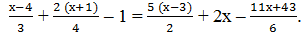ответ: х = 7 (g)
3. 3,8 2,04 :1,7 ответ: 5(е)
4. 3х+2= 11 ответ: 3(c)
5. -2х+28=4 ответ: 12 (l)
6. 5(х-4)+2=57 ответ: 15(o)

(Взаимопроверка)
- Using the found figures, find alphabetically the letter corresponding to this ordinal number and read the resulting word.( - Используя найденные значения выражений, найдите по алфавиту букву, соответствующую данному порядковому номеру и прочитайте полученное слово.)
The word is ecology (Слово – экология)
2. Определение темы и целей урока (-О чем пойдет речь на уроке? Сформулируйте тему урока. -Чему должны научиться?-Давайте посмотрим, какие цели можно добавить к сформулированным вами.)
Что такое экология? Экология – 1. Наука об отношениях растительных и животных организмов друг к другу и к окружающей их среде. 2. Взаимодействие человека, общества и окружающей среды. (география)
Дети делают общий вывод: Экология – это наука о том, как животные, растения уживаются друг с другом и приспосабливаются к окружающей среде.
У. Термин «экология» возник около 150 лет назад, а изучать взаимодействие организмов с окружающей природой люди начали чуть больше 70 лет - пока не возникла экологическая катастрофа.
У.- Как вы думаете, что же такое экологическая катастрофа?
Об одной из экологических проблем вы узнаете из устного счета.
2.1. Проверка домашнего задания
the vocabulary on this topic (учащиеся по очереди соединяют английские слова с их русскими эквивалентами при помощи опции передвижения на интерактивной доске) (английский язык) Let’s look at the blackboard and match the English words with their Russian equivalents.
English words: еnvironment, pollution, wildlife, nature, ecology, to protect, to reuse, to reduce, cut down, litter, recycling, to pollute, to damage
Russian words: экология, природа, дикий мир, использовать еще раз, загрязнение, окружающая среда, уменьшать, защищать, мусор, вырубать, загрязнять, нанести ущерб

3. Усвоение новых знаний и способов действия
3.1 Устный счет (работа в группах)
1. Ежегодно на планете исчезают лесные массивы на площади 120 000 кв. м Сколько это ар?
2. Ежедневно на планете вырубается более 33 000 га леса. Сколько это кв. км?
3. Ежедневно в джунглях всего мира вырубается 5 млн. деревьев. Запишите это число.
4. Каждый гектар влажного тропического леса выделяет ежегодно 28 т кислорода. Сколько это центнеров? Сколько это кг?
5. Каждый житель Земли расходует в год количество бумаги, которое получается из трех хвойных деревьев. Сколько хвойных деревьев в год требуется на наш класс?
6. Из 250 000 видов растений Земли 1/10 часть находится под угрозой исчезновения. Сколько видов растений на Земле находится на грани исчезновения?
У.: О каких экологических проблемах вы узнали? (Вырубка леса, исчезновение растений).

3.2 Text (учебник “Enjoy English”8 кл стр 45 упр 12)
Ех 14 Read the text, look at the pictures. Write captions for the pictures using the text. Compare your captions with other students.( Наисать заголовки к картинкам, используя текст. Сравнить)
Everyone should think about these problems, because we are destroying the "lungs of our planet", i.e. trees and plants are the main source of oxygen for humans. One big tree releases as much oxygen as it is necessary for one person. ( Каждый человек должен задуматься об этих проблемах, потому что мы уничтожаем «легкие нашей планеты», т. е. деревья и растения для человека являются основным источником кислорода. Одно большое дерево выделяет кислорода столько, сколько его необходимо для одного человека.)
How to stop this catastrophe? Discuss in groups. 3 minutes for discussion. Working in groups. (Как же остановить эту катастрофу? Обсудите в группах. На обсуждение 3 минуты Работа в группах. После обсуждения выслушиваем версии ребят и сравниваем)
3.3 Решение задач. (математика/ география)
О другой экологической проблеме мы узнаем, выполнив задачу, которая основывается на научные данные: «Почва перерабатывает пластиковый стакан – за 100 лет, телефонную карту – в 10 раз дольше, чем стакан, а стеклянную бутылку – в 4 раза дольше, чем карту. На сколько лет дольше почва перерабатывает стеклянную бутылку, чем пластиковую карту?»
- О чем говорится в задаче?
- Что значит в 10 раз больше? в 4 раза больше?
- Что известно в задаче? - Что спрашивается в задаче?
- Можем ли мы сразу ответить на вопрос задачи? Почему?
- Можем ли мы узнать, за сколько лет перерабатывается бутылка? - Почему?
- Можем ли мы узнать, за сколько лет перерабатывается телефонная карта?
- Запишите решение задачи самостоятельно. На работу 3 минуты.
- Проверьте в своей группе решение задачи.
1)100х10=1000 (л) – телефонная карта
2)1000х4=4000 (л) – стеклянная бутылка
3)4000-1000=3000(л) – на 3000 лет дольше перерабатывает стеклянную бутылку.
О какой экологической проблеме идет речь?
-Как же остановить загрязнение почвы?

4. Закрепление изученного - выполнение заданий из ресурса «Цифровая образовательная библиотека»
А)
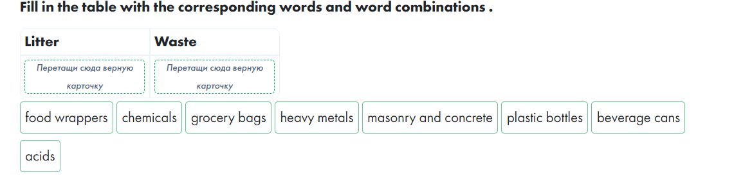
В)
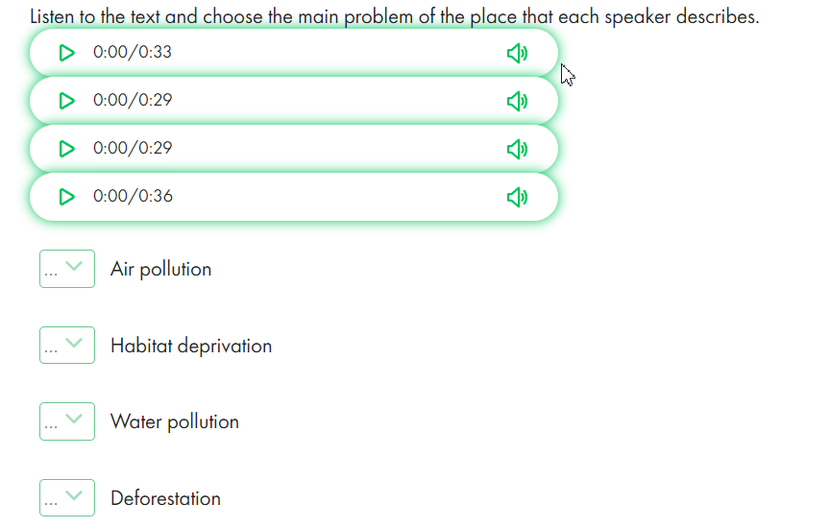
Физминутка
5. Контроль и самоконтроль. Геометрическая задача. «Танграм»-это головоломка, состоящая из семи плоских фигур, которые складывают определенным образом для получения другой, более сложной фигуры (изображающей человека, животное, любой предмет, цифру, букву).
Планета наш общий дом. Долг каждого охранять этот дом и беречь его для будущих поколений. Возьмите «Танграмы» и выложите из геометрических фигур дом.
а) Какие фигуры вам для этого потребовались? (треугольники, квадрат и параллелограмм).
б)Покажите ½ площади дома без крыши, ¾ площади дома без крыши.
в) Что обозначает дробь ¾?
г) Найдите ¾ всей площади квадрата со сторонами 16 см. Проверьте.
6. Коррекция знаний и способов действий. Презентация (география)
Именно ¾ всего земного шара занимают моря и океаны. Общая площадь земной поверхности 510 млн. кв. км, более 382 млн. кв. км занимают моря и океаны. Мировой океан тоже затронула экологическая катастрофа. Ежегодно в океан попадает огромное количество нефти и нефтепродуктов, отходов различных промышленных предприятий. От этого гибнут птицы, мальки рыб. В 1972 году в Бразилии было обнаружено 30 мертвых китов. Причиной их смерти явилась полиэтиленовая пленка. Вместе с водой она попала в дыхательные пути китов. Как же остановить эту экологическую катастрофу? На обсуждение 3 минуты. (Работа в группах. После обсуждения выслушиваем версии ребят и сравниваем) (Строить очистительные сооружения на предприятиях. Сконструировать суда, которым не нужен был бы мазут. Использовать специальные химические препараты «суда-губки», которые всасывают вместе с водой нефтяные пятна, пластиковые бутылки. Людям не выбрасывать отходы в водоемы.)( задания из материалов библиотеки цок Академии Минпросвещения России)
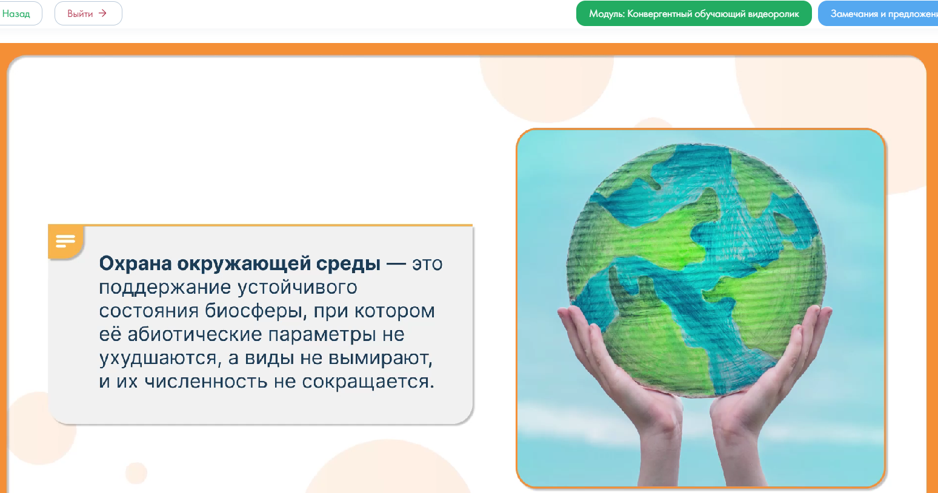
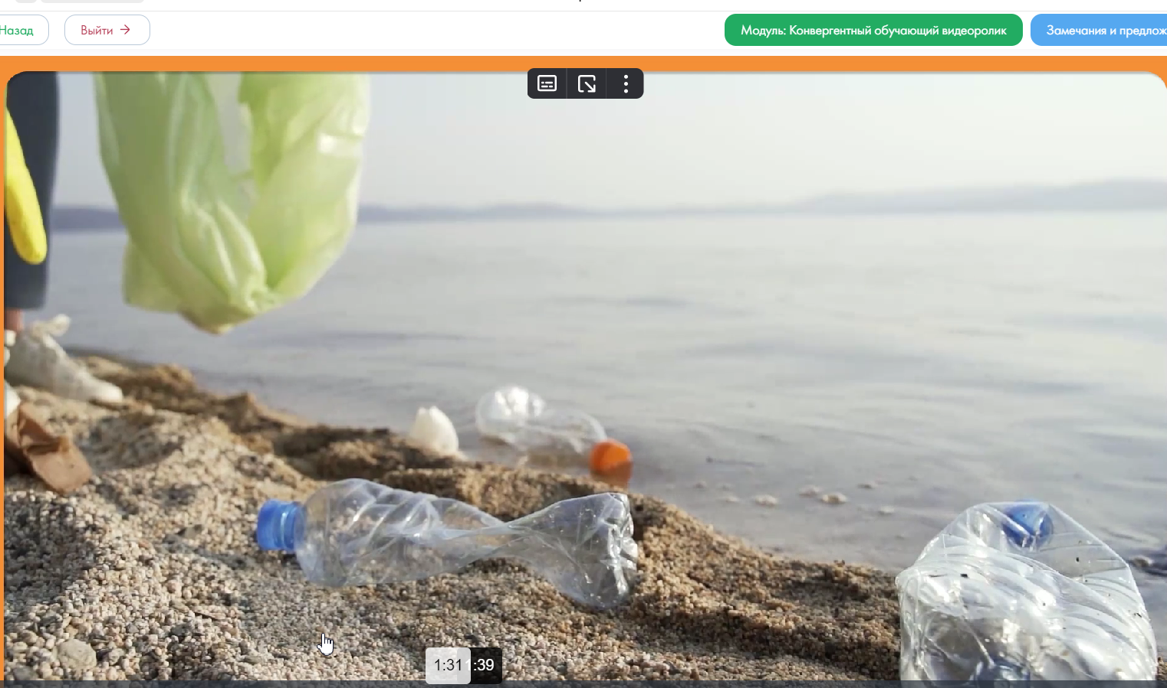

7. Подведение итогов.
Для преодоления негативного воздействия человека на природу необходимо объединение усилий всех стран. Концепция устойчивого развития как основная модель будущего человеческой цивилизации заключается в удовлетворении потребностей сегодняшнего дня без вступления в конфликт с законами природы. Для перехода к устойчивому развитию человечеству необходимо выработать экологическое сознание.
У.-В нашей области ведётся большая работа по охране окружающей среды. И занимается этой работой департамент природных ресурсов и экологии по Новосибирской области 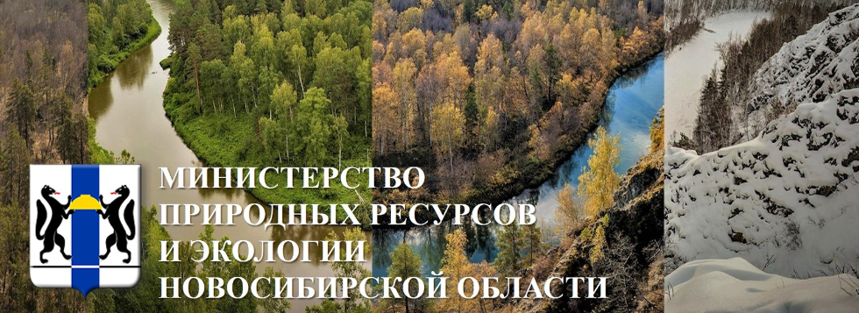
В нашей области действует программа « Охрана окружающей среды, воспроизводство и использование природных ресурсов Новосибирской области» На реализацию данной программы запланировано 419млн. рублей, из них – около 239 млн. рублей предназначены для реализации регионального проекта « Комплексная система обращения с твёрдыми коммунальными отходами», в рамках которого будут построены мусоросортировочные станции в различных районах области. 56,7 млн .рублей запланированы на мероприятия по расчистке русло реки Иня( областной проект « Сохранение уникальных водных объектов»). Почти 938 млн. рублей направляется на программу « Развитие лесного хозяйства Новосибирской области». На охрану лесов от пожаров предусмотрены средства в сумме 89,3 млн. рублей, 25.8 млн. рублей выделяется на оснащение спецучреждений лесопожарной техникой. Более 139 млн. рублей предназначены на строительство и реконструкцию очистных сооружений.2 млрд. рублей будут отправлены на выплаты пострадавшим от Чернобыльской аварии.(С подробной информацией можно ознакомиться на официальном сайте Департамента природных ресурсов и экологии Новосибирской области)
7. Итог урока . Как я могу изменить мир к лучшему? Выставление оценок

Домашнее задание -home task : answer the questions (вопросы распечатаны для каждого ученика)
- Do you believe that our environment is in danger? Why/why not?
- Do you agree that our nature is dangerously polluted? Why? / Why not?
- Do you agree that because of land, air, and water pollution our plants and animals are dying? Why / Why not?
- Why do you think our environment is polluted?
- Do you find that pollution is a very serious problem nowadays? Why? /Why not?
- Why can’t fish live in rivers?
- Why are the birds, animals and the wildlife in danger?
- Do you think our planet needs protection? Why?
- Are there enough recycling centers in every country of the world?
- Why do we have a lot of rubbish in the countryside and at the seaside?

8. Рефлексия - Удалось ли достигнуть поставленных целей?
- Предлагаю посмотреть видеoклип на песню Луи Армстронга "What a Wonderful World”
Текст песни:
I see trees of green, red roses too
I watch them bloom for me and you
And I think to myself, what a wonderful world
The colors of the rainbow, so pretty in the sky
Are also on the faces of the people going by
I see friends shaking hands, saying, and «How do you do?"
They're really saying, "I love you"
I hear babies cry, I watch them grow
They'll learn much more, than I'll ever know
And I think to myself, what a wonderful world.

